تيك س خطبة جمعة خاص
سمفنا فرايغاتن هاري فوليس ك-٢٠٩

" فاسوكن كسلامتن توغضق كسجهترأن نضارا "
(٢٥ مخ ٢٠١٦ / ١٦ جمادي الأخير ١٤٣٧)
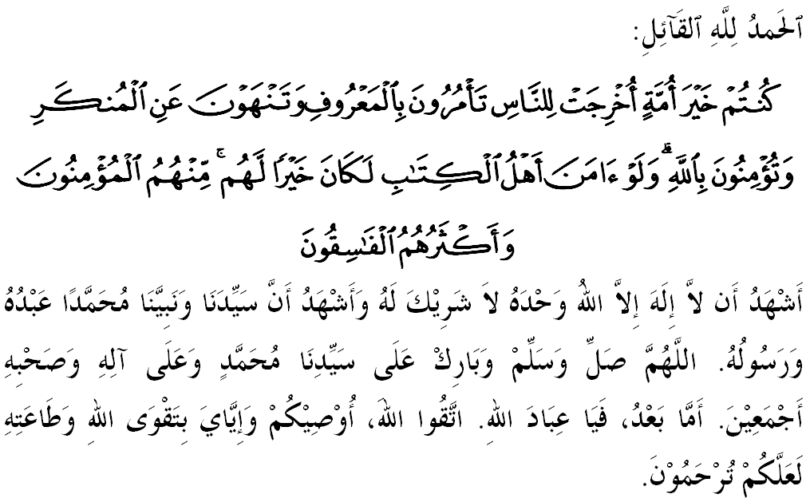

سيداغ جمعة يغ درحمتي الله سكالين،
فد هاري يغ مليا اين ساي مغيغتكن ديري ساي دان مثرو فارا جماعة سكالين، ماريله كيت برتقوى كفد الله سبحانه وتعالى دغن سبنر٢ تقوى، ياءيت دغن ملقساناكن سضالا فرينتهث دان منيغضلكن سضالا لارغنث. مودهن٢ كيت ترضولوغ دكالغن مريك يغ برأوليه كبهاضياءن هيدوف ددنيا دان كسجهترأن يغ حقيقي دأخيرة. منبر فد هاري اين اكن ممبيخاراكن خطبة يغ برتاجوق "فاسوكن كسلامتن توغضق كسجهترأن نضارا".
سيداغ جمعة يغ درحمتي الله،
مليسيا اداله سبواه نضارا يغ خينتاكن كأمانن دان كسلامتن سجاضت. اين كران كأمانن دان كسلامتن مروفاكن رحمة درفد الله سبحانه وتعالى. بهكن، اي اداله أساس دالم ممبينا مشاركت دان نضارا يغ ماجو. اونتوق ايت، كوجودن فاسوكن كسلامتن يغ ترلاتيه دان برؤيبوا سفرتي فاسوكن فوليس دراج مليسيا (في.دي.أر.عيم) باضي منجاض كسلامتن دان كأمانن نضارا اداله فركارا يغ فنتيغ.
سميمغث، كرجا دان اكتيؤيتي كفوليسن اين بوكن سسواتو يغ بهارو بهكن تله وجود سجق زمان رسول الله صلى الله عليه وسلم لاضي. منوروت إمام البخاري يغ مروايتكن درفد أنس بن مالك مغناءي قيس بن سعد يغ فرنه دلانتيك سباضاي كتوا كسلامتن دكوتا مدينة أوليه رسول الله صلى الله عليه وسلم بركات:
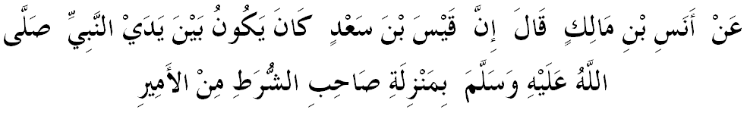
مفهومث: "دري أنس بن مالك بركات بهاوا قيس بن سعد فرنه برادا دهادفن نبي صلى الله عليه وسلم دغن توضسث سباضاي فنجاض كسلامتن فمرينته."

ماله كتيك زمان سيدنا عمر بن الخطاب رضي الله عنه، بلياو تله مثوسون سمولا ستروكتور فنتدبيرانث باضي ممستيكن كليخينن جنترا فمرينتهنث دغن موجودكن سبواه فاسوكن كسلامتن باضي منجاض كأمانن أورغ عوام. بهكن بلياو سنديري توروت سرتا دالم اوفراسي روندأن فد وقتو مالم اونتوق مليهت كادأن رعيتث دان منجاض كسلامتن سرتا كباجيئكن مريك. مانكالا فد زمان كراجأن أمَيَّة دان عبَّاسية، سيتواسي اين دتمبه باءيق دغن كوجودن جاوتن كتوا فوليس. جلسث، فوليس اتاو شرطة دالم إسلام اداله فيهق يغ دبنتوق اونتوق منجاض سيستم إسلام، منجاض كتنترامن دالم نضارا دان مغواتكواسكن ارهن فمرينتاهن.
سيداغ جمعة يغ درحمتي الله،
هاري اين، كيت ممفوثاءي سبواه فاسوكن كسلامتن ياءيت فوليس دراج مليسيا (في.دي.أر.عيم) يغ تله منخافأي باثق كجايأن بسر دالم مناغني فلباضاي ايسو يغ بوليه منججسكن كأمانن نضارا. كجايأن مريك اين مروفاكن سواتو بنتوق مانيفيستاسي بتاف فيهق فوليس مروفاكن اضين فثلساي كونفليك مليبتكن كيس٢ جناية يغ ماسيه بوليه دفراكوءي كؤيبوأنث.
تمبهن فولا، كفرخايأن مشاركت ترهادف كممفوان فوليس ساغت تيغضي دالم ممفستيكن فروسيس فمباغونن نضارا برجالن دغن باءيق دان بركسن. تيدق دافت تيدق، اي فرلو دفليهارا دان دفرتيغكتكن دغن كجايأن مندفني فلباضاي خابرن. فرسوءالنث سجاوه مانكه فاسوكن اين دافت مغهاروغي خابرن منداتغ دغن مغمبيلكيرا سضنف اسفيك دان كموغكينن.
باضي مثاهوت خابرن اين، مك ستياف اغضوتا فوليس فرلو منانمكن سماغت كخينتأن كفد كرجاي مريك. منبر يقين، بربكلكن سماغت كفوليسن يغ جيتو، اف جوض جنيس جناية يغ باكل دهادفي اكن دافت دبندوغ. بهكن كسالهن يغ دلاكوكن أوليه مشاركت فون اكن داوروسكن برفندوكن إيتيكا يغ تله دسماءي دالم ديري مريك. فرمان الله سبحانه وتعالى ددالم سورة آل عمران ايات ١١٠،
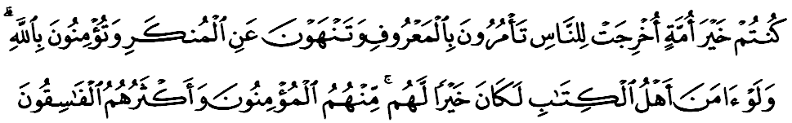
مقصودث: "كامو اداله سبايق٢ أومت يغ دلاهيركن باضي (فائدة) أومت مأنسي، (كران) كامو مثوروه بربوات سضالا فركارا يغ باءيق دان ملارغ درفد يغ موغكر، سرتا كامو فولا برإيمان كفد الله. دان كالاوله أهلي كتاب ايت برإيمان، تنتوله ايت لبيه باءيق باضي مريك. (تتافي) دأنتارا مريك اد يغ برإيمان، دان كباثقكن مريك أورغ يغ فاسق."
سيداغ جمعة يغ درحمتي الله،
فد رياليتيث، ميمغ تيدق دافت دنافيكن بهاوا اغضوتا فوليس سنتياس برسياف سديا مننتغ عنصور٢ كجاهتن يغ مغنخم كسلامتن نضارا سمأد دري لوار اتاو دري دالم. يغ فاليغ ثات اياله فغوربانن مريك ترماسوق ددالم جهاد في سبيل الله يغ مندافت كريضاءن الله سبحانه وتعالى سكيراث نية مريك اداله اونتوق منضقكن إسلام دان شعارث. فرمان الله سبحانه وتعالى دالم سورة الصَّف ايات ١٠ – ١٢،

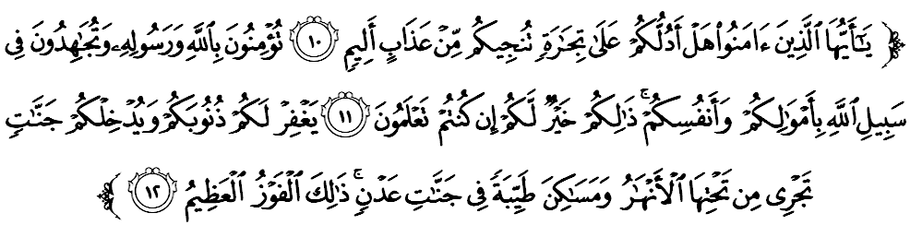
مقصودث: "واهاي أورغ٢ يغ برإيمان! ماهوكه اكو تونجوقكن سسواتو فرنياضاءن يغ بوليه مثلامتكن كامو دري عذاب سيقسا يغ تيدق ترفري ساكيتث؟. ياءيت، كامو برإيمان كفد الله دان رسولث، سرتا كامو برجواغ ممبيلا دان منضقكن أضام الله دغن هرتباندا دان ديري كامو; يغ دمكين ايتوله يغ لبيه باءيق باضي كامو، جك كامو هندق مغتاهوءي (حقيقة يغ سبنرث). (دغن ايت) الله اكن مغأمفونكن دوسا٢ا كامو، دان مماسوقكن كامو كدالم تامن٢ يغ مغالير دباوهث ببراف سوغاي، سرتا دتمفتكن كامو دتمفت٢ تيغضل يغ باءيق دالم شرض "عدن". ايتوله كمناغن يغ بسر."
سميمغث، اغضوتا فوليس اداله اينديؤيدو يغ ترفيليه دان دبري فنديديقكن يغ خاص تنتغ توضس٢ كفوليسنث. فد ماس سام، اجرن إسلام جوض تيدق دكسمفيغكن اضر روحاني دان جسمانيث سإيمبغ. سواجرث، مريكله يغ لبيه برديسيفلين، مماتوهي دان ممهمي حكوم شرع سماس برتيندق. والاوفون ممبنترس جناية دان منجاض كتنترامن عوام ايت توجوانث باءيق، اين بوكنله جوستيفيكاسي اونتوق مريك ملغضر حكوم شرع دغن سوينغث٢.

سيداغ جمعة يغ درحمتي الله،
الحمدلله، دالم سجاره بغسا كيت تردافتث أمراء، علماء دان رعيت يغ برجيوا بسر، فنوه كإيمانن، ريلا دان سغضوف برقربان دمي أضام دان كفرلوان برسام سمات٢ كران الله سبحانه وتعالى. دسمفيغ ايت، برأسسكن فندكتن مقاصد الشريعة يغ دعمالكن كراجأن، منبر يقين افابيلا هوبوغن كساليغن انتارا علماء، أمراء دان رعيت منجادي إيرت، مك سسبواه كراجأن ايت فستي برتمبه كوات، نصيب أومة تربيلا، نضارا برتمبه ماجو دان أمان داماي. بهكن كيت دافت منجالنكن أمانه، مرغك داسر دان فروضرام يغ منكنكن كسلامتن رعيت دان نضارا سمأد دري سضي عقيدة، شريعة دان أخلاق دغن جاياث.
مغمبيل كسمفتن سمفنا دغن سمبوتن هاري فوليس يغ دسمبوت فد ٢٥ مخ فد ستياف تاهون، منبر مثرو سيداغ جماعة سكالين، ماريله كيت برسام٢ ممنجتكن كشكورن كفد الله سبحانه وتعالى دان مندعاءكن كسجهترأن بوات اغضوتا فوليس دان فاسوكن كسلامتن يغ سدغ منجاض كسلامتن تانه ءاير دان كمعمورن رعيت سرتا أهلي كلوارض مريك اضر دليمفاهي رحمة دان دفليهارا الله سفنجغ ماس. مودهن٢ دغن ايت، رعيت دان نضارا كيت برأوليه كبركتن يغ برفنجاغن.
مغأخيري خطبة، منبر ايغين مغاجق سيداغ جمعة سكالين اونتوق مغحياتي اينتيفتي خطبة يغ تله دسمفايكن سباضاي فدومن دان فضاغن، انتاراث:

فرتام: | ممليهارا كمعمورن دان كأمانن اداله فركارا يغ دتونتوت دالم كهيدوفن تنفا مغيرا انوتن أضام، بغسا اتاو كتورونن.
كدوا: | فاسوكن كسلامتن اداله توغضق كسجهترأن نضارا.
كتيضا: | ستياف كيت ممفوثاءي تغضوغجواب اونتوق ممستيكن تانه ءاير ككل سلامت دان سجهترا اونتوق منروسكن كلغسوغن هيدوف.

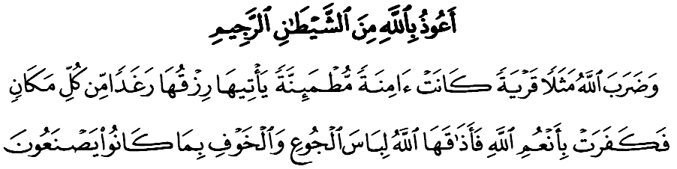
مقصودث: "دان الله ممبريكن ساتو ميثالن; سبواه نضري يغ أمان داماي دان تنترام، يغ دداتغي رزقيث يغ ميواه دري تياف٢ تمفت، تتافي فندودوقث كوفوركن نعمت٢ الله ايت، مك الله مراساكنث كلافرن دان كتاكوتن دسببكن اف يغ مريك تله لاكوكن." (سورة النحل: ١١٢)

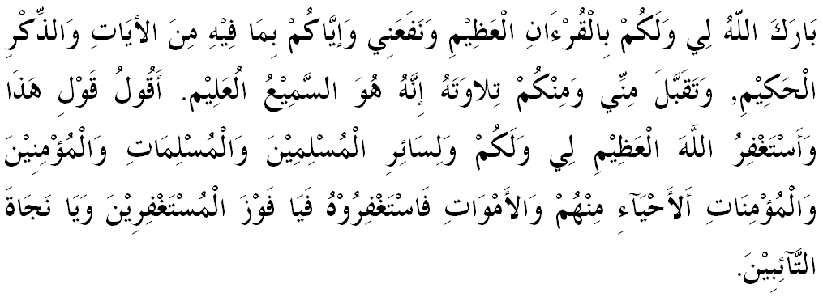

خطبة كدوا

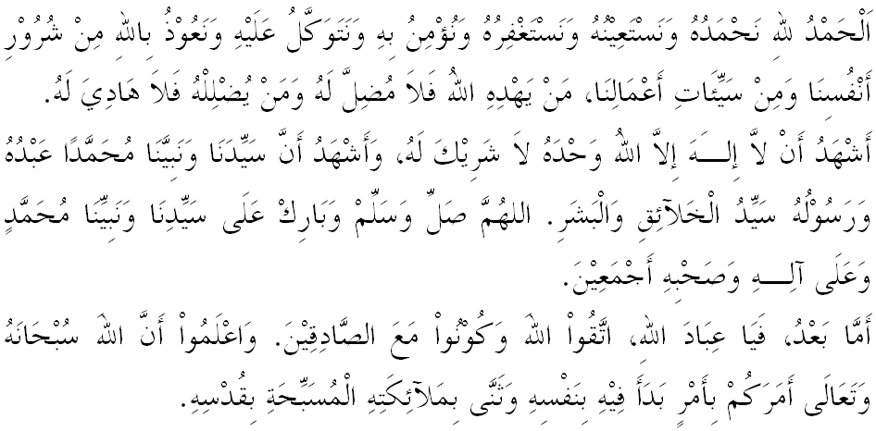
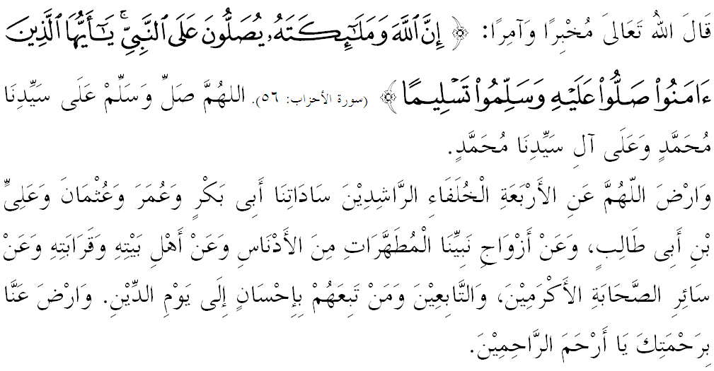

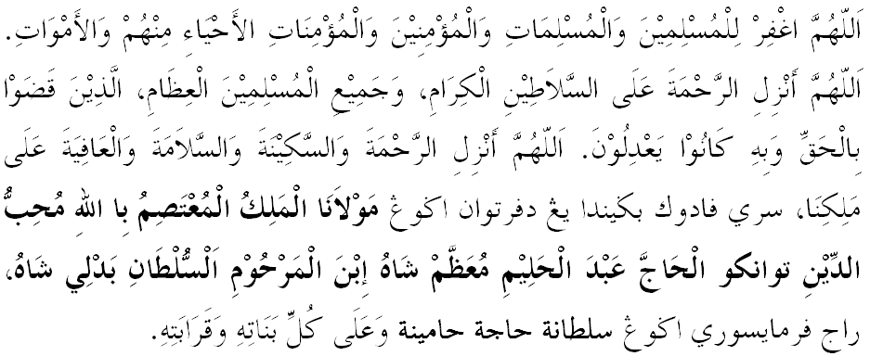
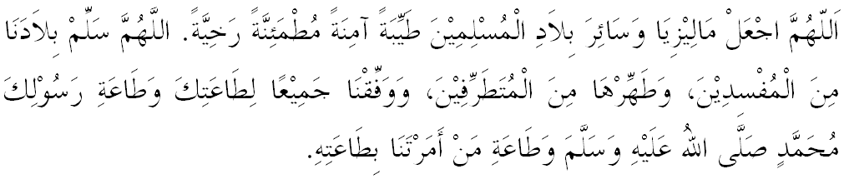
يا الله يا توهن كامي. كامي مموهون اضر دغن رحمة دان فرليندوغنمو, نضارا كامي اين دان سلوروه رعيتث دككلكن دالم كأمانن دان كسجهترا^{ء}ن. تانامكنله راس كاسيه سايغ دانتارا كامي, ككالكنله فرفادوان دكالغن كامي. سموض دغنث كامي سنتياس هيدوف امان داماي, معمور دان سلامت سفنجغ زمان.
